全能扫描王
外包给侠客：

https://dev.camscanner.com/developers/status
13686711217
426624

黄华盛
1500476967@qq.com
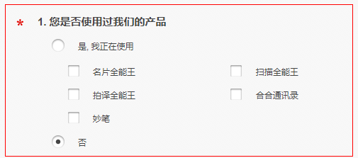

包名
saomiao.jishiben
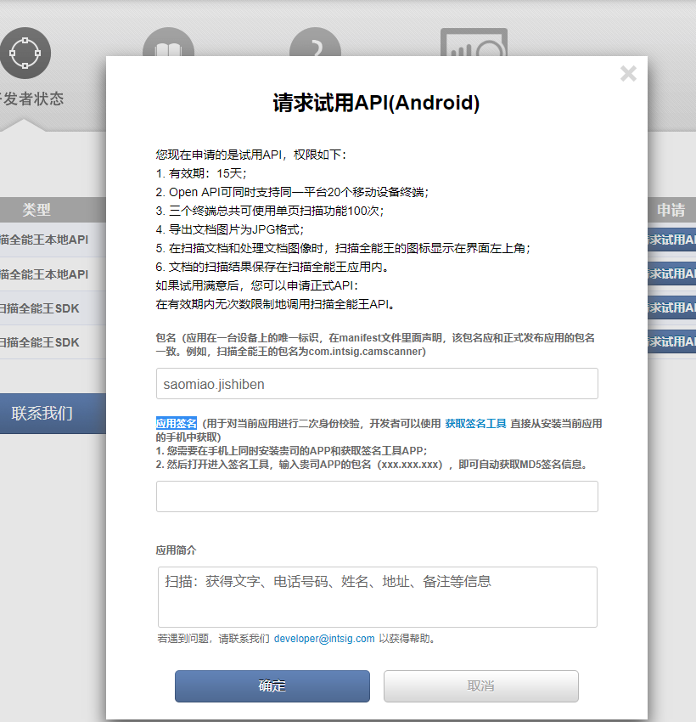

名片扫描
https://dev.camcard.com/developers/status
13686711217
hhs426624

黄华盛
1500476967@qq.com
航方科技有限公司

离线，处理1s一张图
有api

